Введение

В рамках научно-проектной деятельности была продолжена работа над проектом разработки собственной web-платформы с интегрированной средой разработки (web-IDE) для нужд СКБ «ИРС». Предыдущие этапы охватывали создание прототипа, реализацию базового интерфейса и архитектуры.

На текущем этапе была сосредоточена работа на расширении функциональности платформы, улучшении интерфейса и пользовательского опыта, а также на добавлении новых компонентов, включая системы взаимодействия между пользователями.

1. ЦЕЛЬ ПРОЕКТА

Целью является доработка и расширение web-платформы, сочетающей в себе функциональность для написания и исполнения программного кода, а также реализацию механизмов взаимодействия между пользователями.

В рамках поставленной цели планируется:

* Переработка и улучшение интерфейса и логики работы web-IDE;
* Реализация системы регистрации, авторизации и управления профилями пользователей;
* Создание системы заявок в друзья и отображения списка контактов;
* Разработка мессенджера;
* Внедрение Искусственного Интеллекта в мессенджер в виде чат-бота;
* Внедрение файлового менеджера;
* Повышение удобства и гибкости платформы для дальнейшего масштабирования.

1. ВЫПОЛНЕНИЕ ПОСТАВЛЕННЫХ ЗАДАЧ
   1. Переработка и улучшение интерфейса и логики работы web-IDE

В рамках данного этапа была выполнена переработка интерфейса и логики работы IDE-страницы. Старый интерфейс обладал рядом недостатков: он был неудобен для пользователя и ограничивал функциональные возможности платформы. В связи с этим было принято решение об обновлении как внешнего вида, так и внутренней логики взаимодействия элементов интерфейса.

В процессе доработки была удалена кнопка загрузки файла, как избыточная, и добавлена новая кнопка для открытия и закрытия консоли. Также внедрено меню управления средой выполнения кода.

Через это меню пользователь может:

* Изменять версию языка программирования;
* Подключать или отключать используемые библиотеки;
* В будущем — выбирать язык программирования

Для вызова данного меню была добавлена отдельная кнопка в панель управления.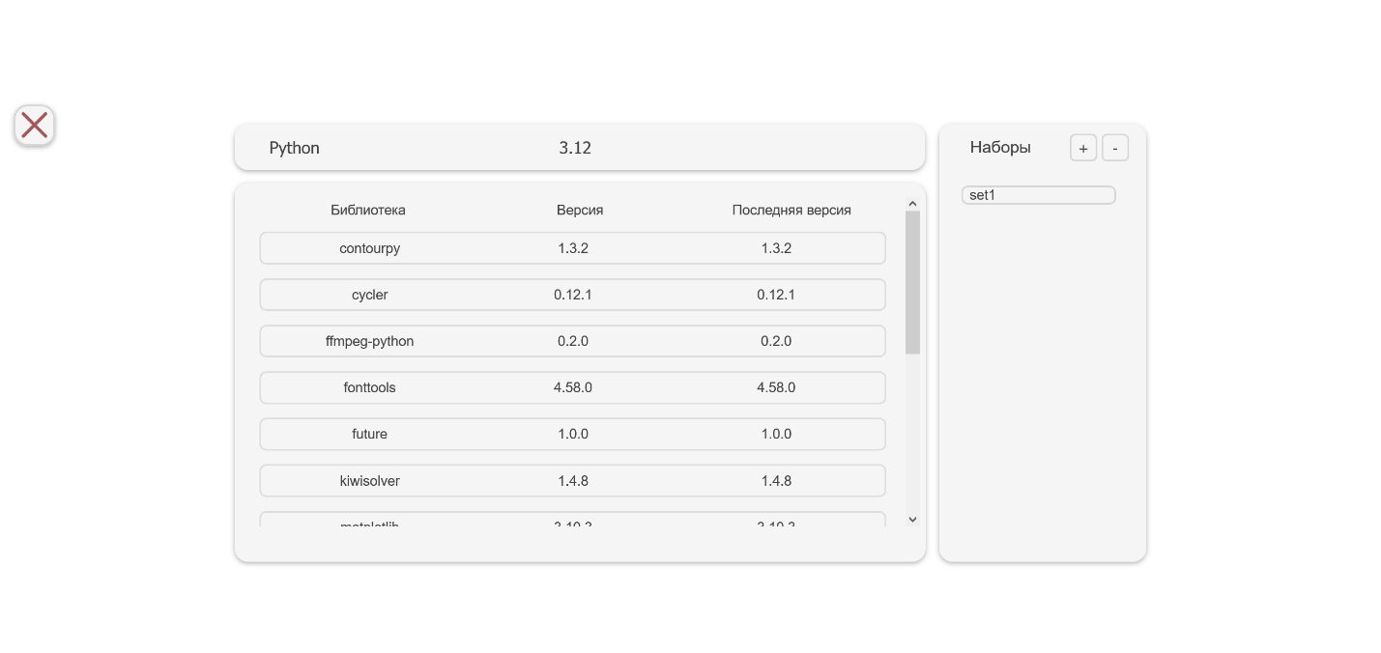

Рисунок 2.1 – Вид меню управления средой выполнения кода.

Дополнительно была проведена визуальная переработка интерфейса IDE с целью повышения удобства и улучшения пользовательского восприятия. Изменения коснулись цветовой схемы, размещения элементов и логики взаимодействия элементов.

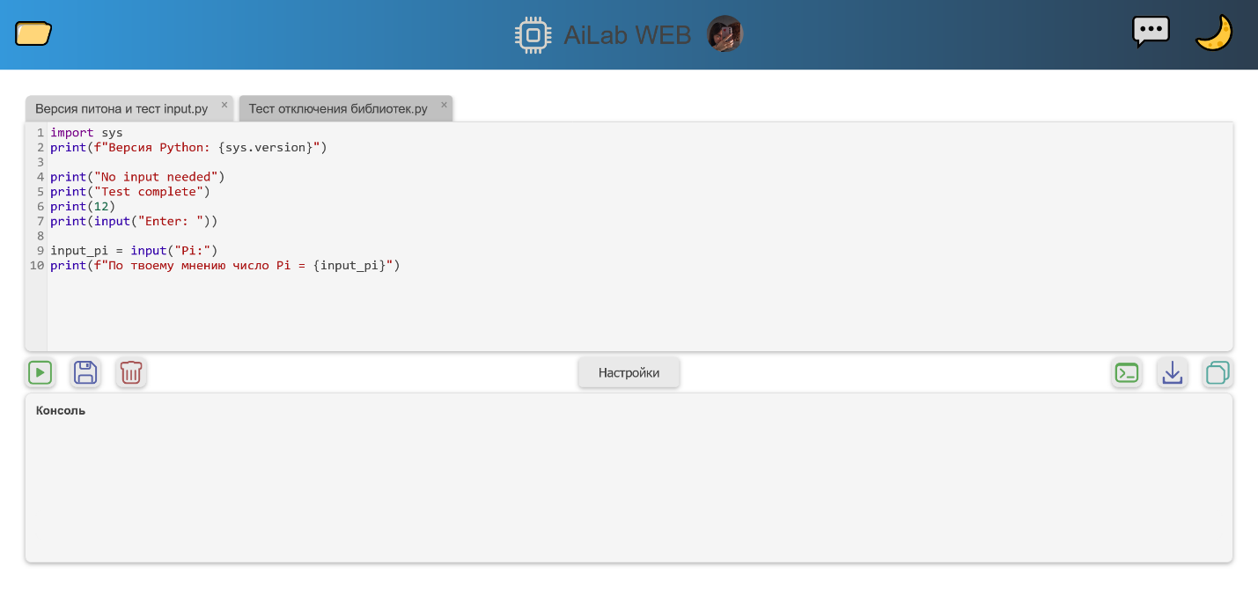Рисунок 2.2 – Вид web-IDE.

* 1. Реализация системы регистрации, авторизации и управления профилями пользователей.

Одним из ключевых этапов стало создание системы работы с пользователями, включающей регистрацию, авторизацию и управление профилем. Это необходимо для индивидуализации работы в среде разработки, обеспечения безопасности и организации взаимодействия между участниками платформы.

Была реализована форма регистрации с базовой проверкой введённых данных, исключающей возможность повторной регистрации одного и того же пользователя. Также добавлена форма входа с переходом в личный кабинет после успешной авторизации.

После входа в систему пользователю становится доступен личный профиль, содержащий основную информацию: имя, адрес электронной почты, список друзей и QR-код, содержащий ссылку на страницу пользователя. При необходимости пользователь может изменить часть данных или добавить дополнительную информацию, например должность, номер телефона, ссылки на такие ресурсы как Telegram, VK и GitHub. Также предусмотрен механизм отправки заявок на добавление в друзья и редактирования профиля в виде меню, где можно изменить данные и фото профиля.

Для хранения данных о пользователях используется простая база данных, а логика работы реализована на стороне сервера.

Реализация этих функций позволила заложить основу для организации взаимодействия между пользователями и последующего расширения платформы — например, мессенджера, системы уведомлений или разграничения прав доступа. 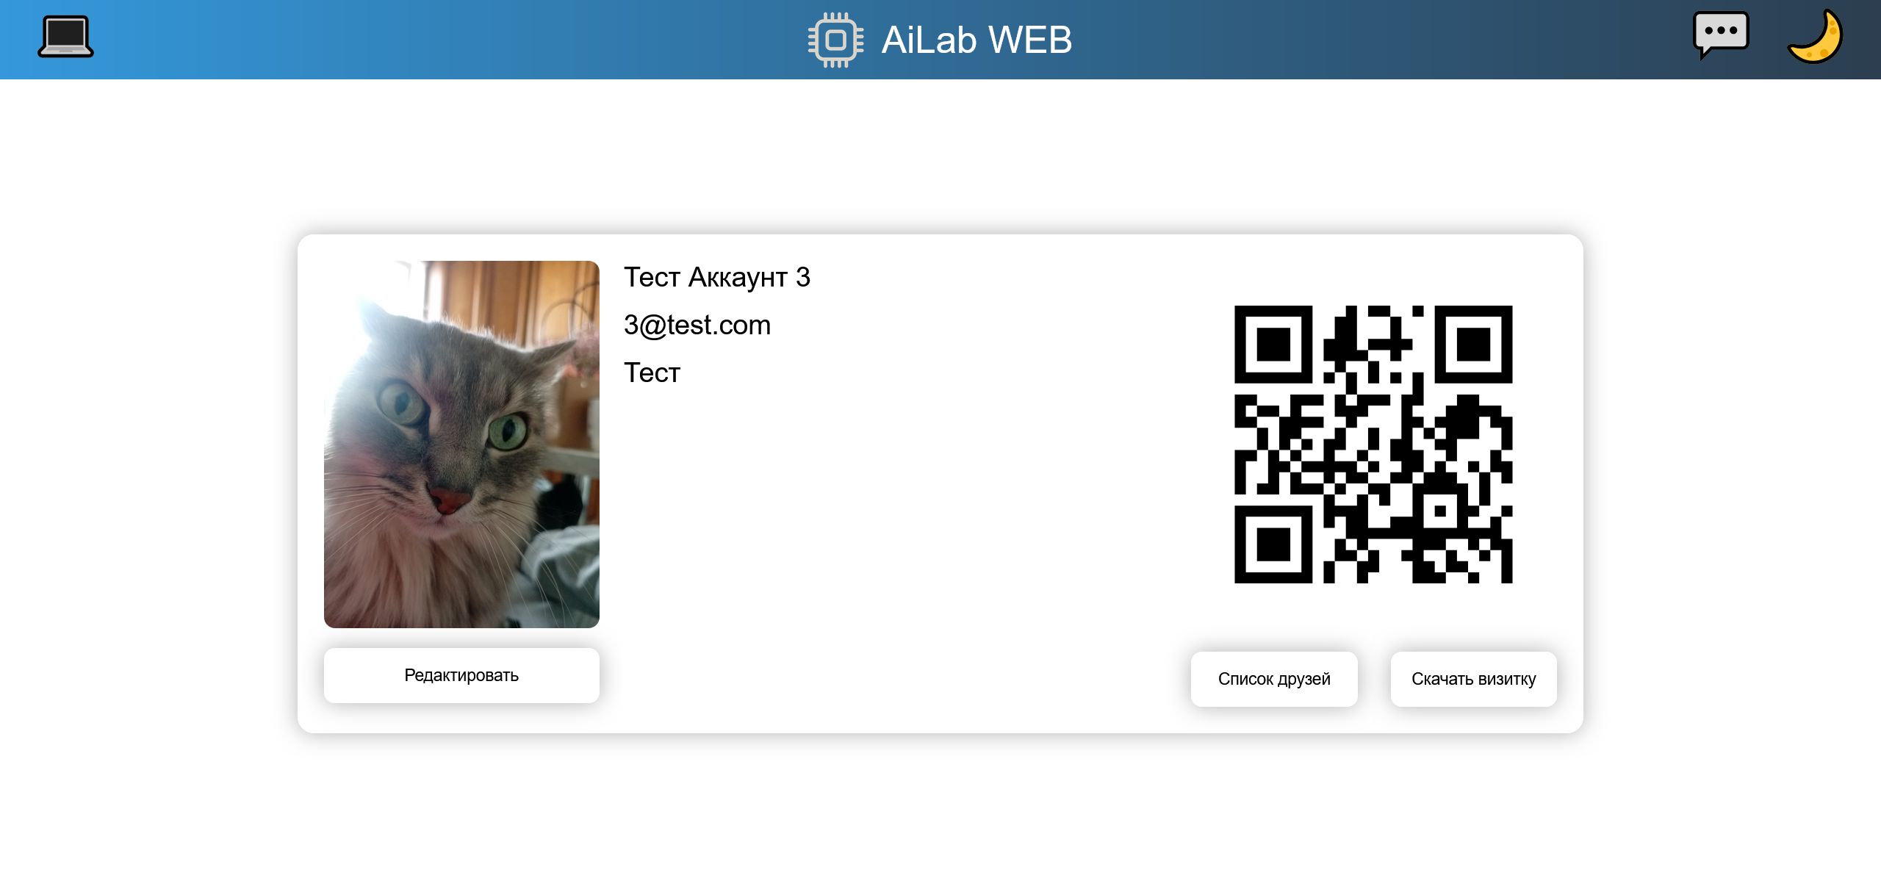

Рисунок 2.3 – Вид web-IDE.

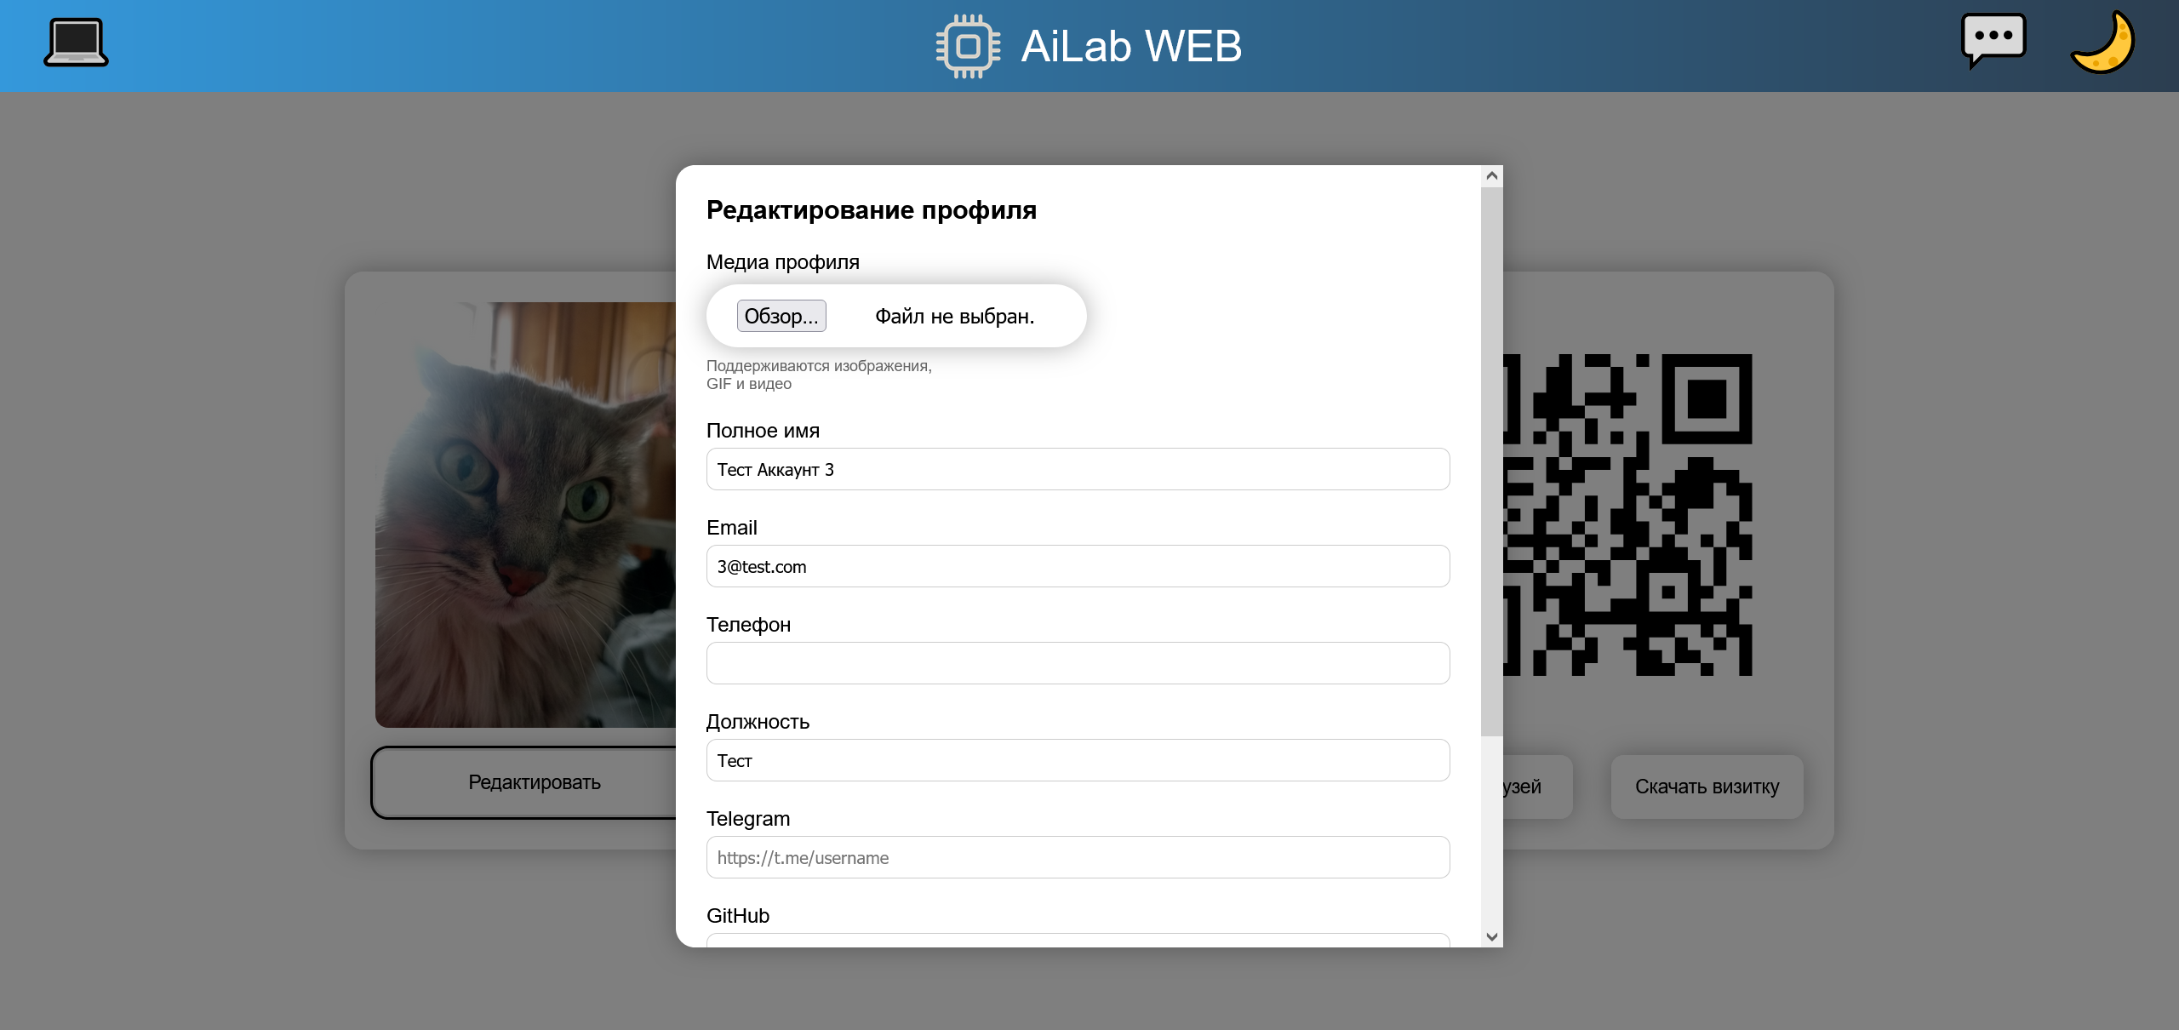 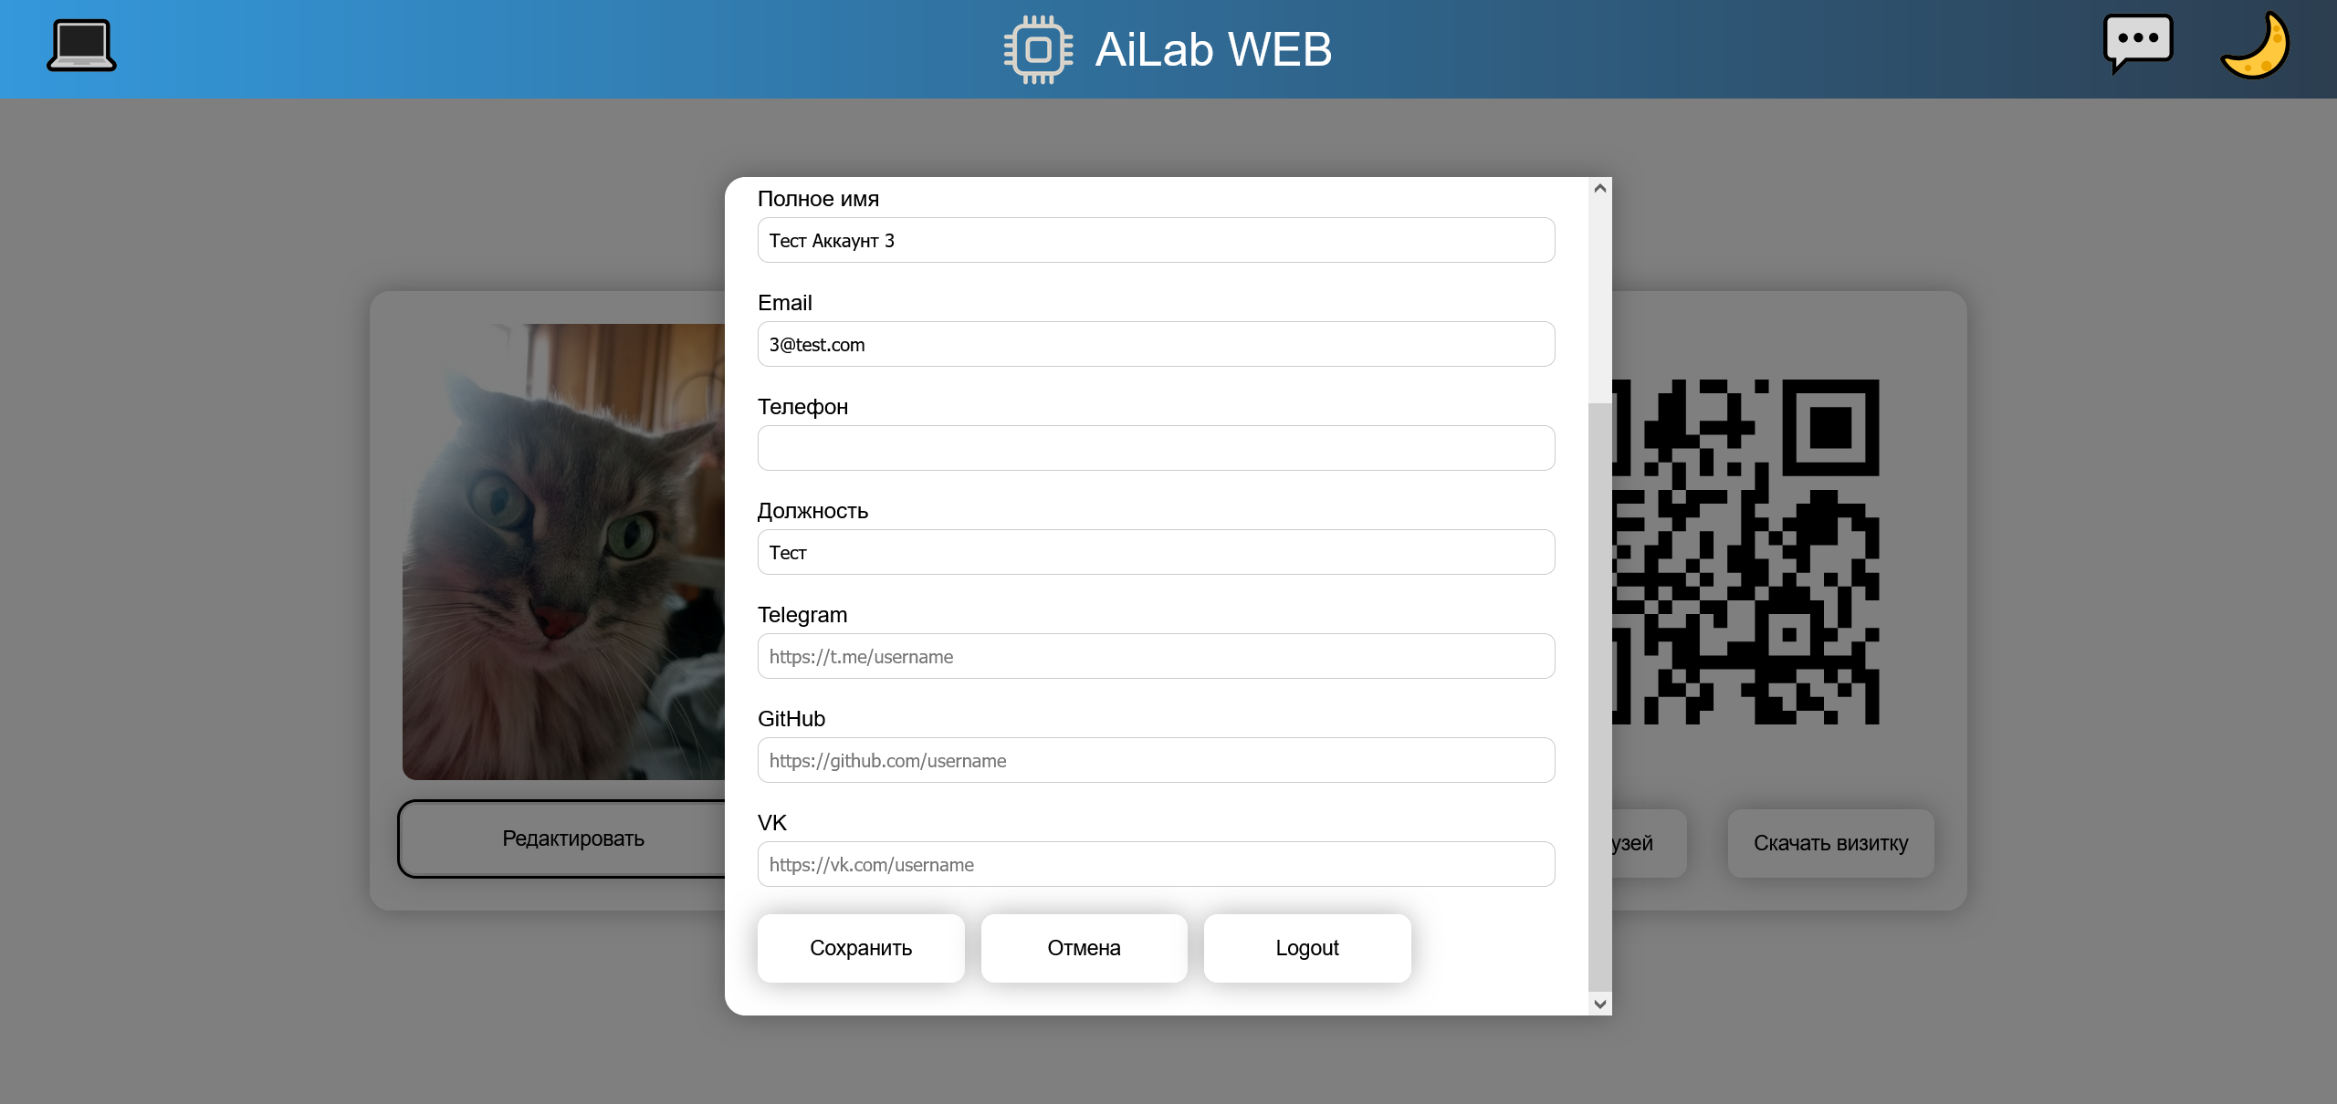

Рисунки 2.4 (а-б) – Вид меню редактирования профиля

* 1. Создание системы заявок в друзья и отображения списка контактов

Для повышения уровня взаимодействия между пользователями платформы была разработана система заявок в друзья, а также реализовано отображение списка контактов.

Пользователь имеет возможность найти другого участника платформы и отправить ему заявку в друзья. Отправленный запрос отображается у получателя, который может либо принять, либо отклонить его. При принятии заявки оба пользователя автоматически добавляются в списки контактов друг друга.

Контакты отображаются в виде отдельного списка, доступного из пользовательского профиля. В дальнейшем именно с этими пользователями можно будет начинать диалог в мессенджере.

Данная функциональность закладывает основу для реализации социальной составляющей web-платформы, а также обеспечивает персонализированное взаимодействие между участниками. 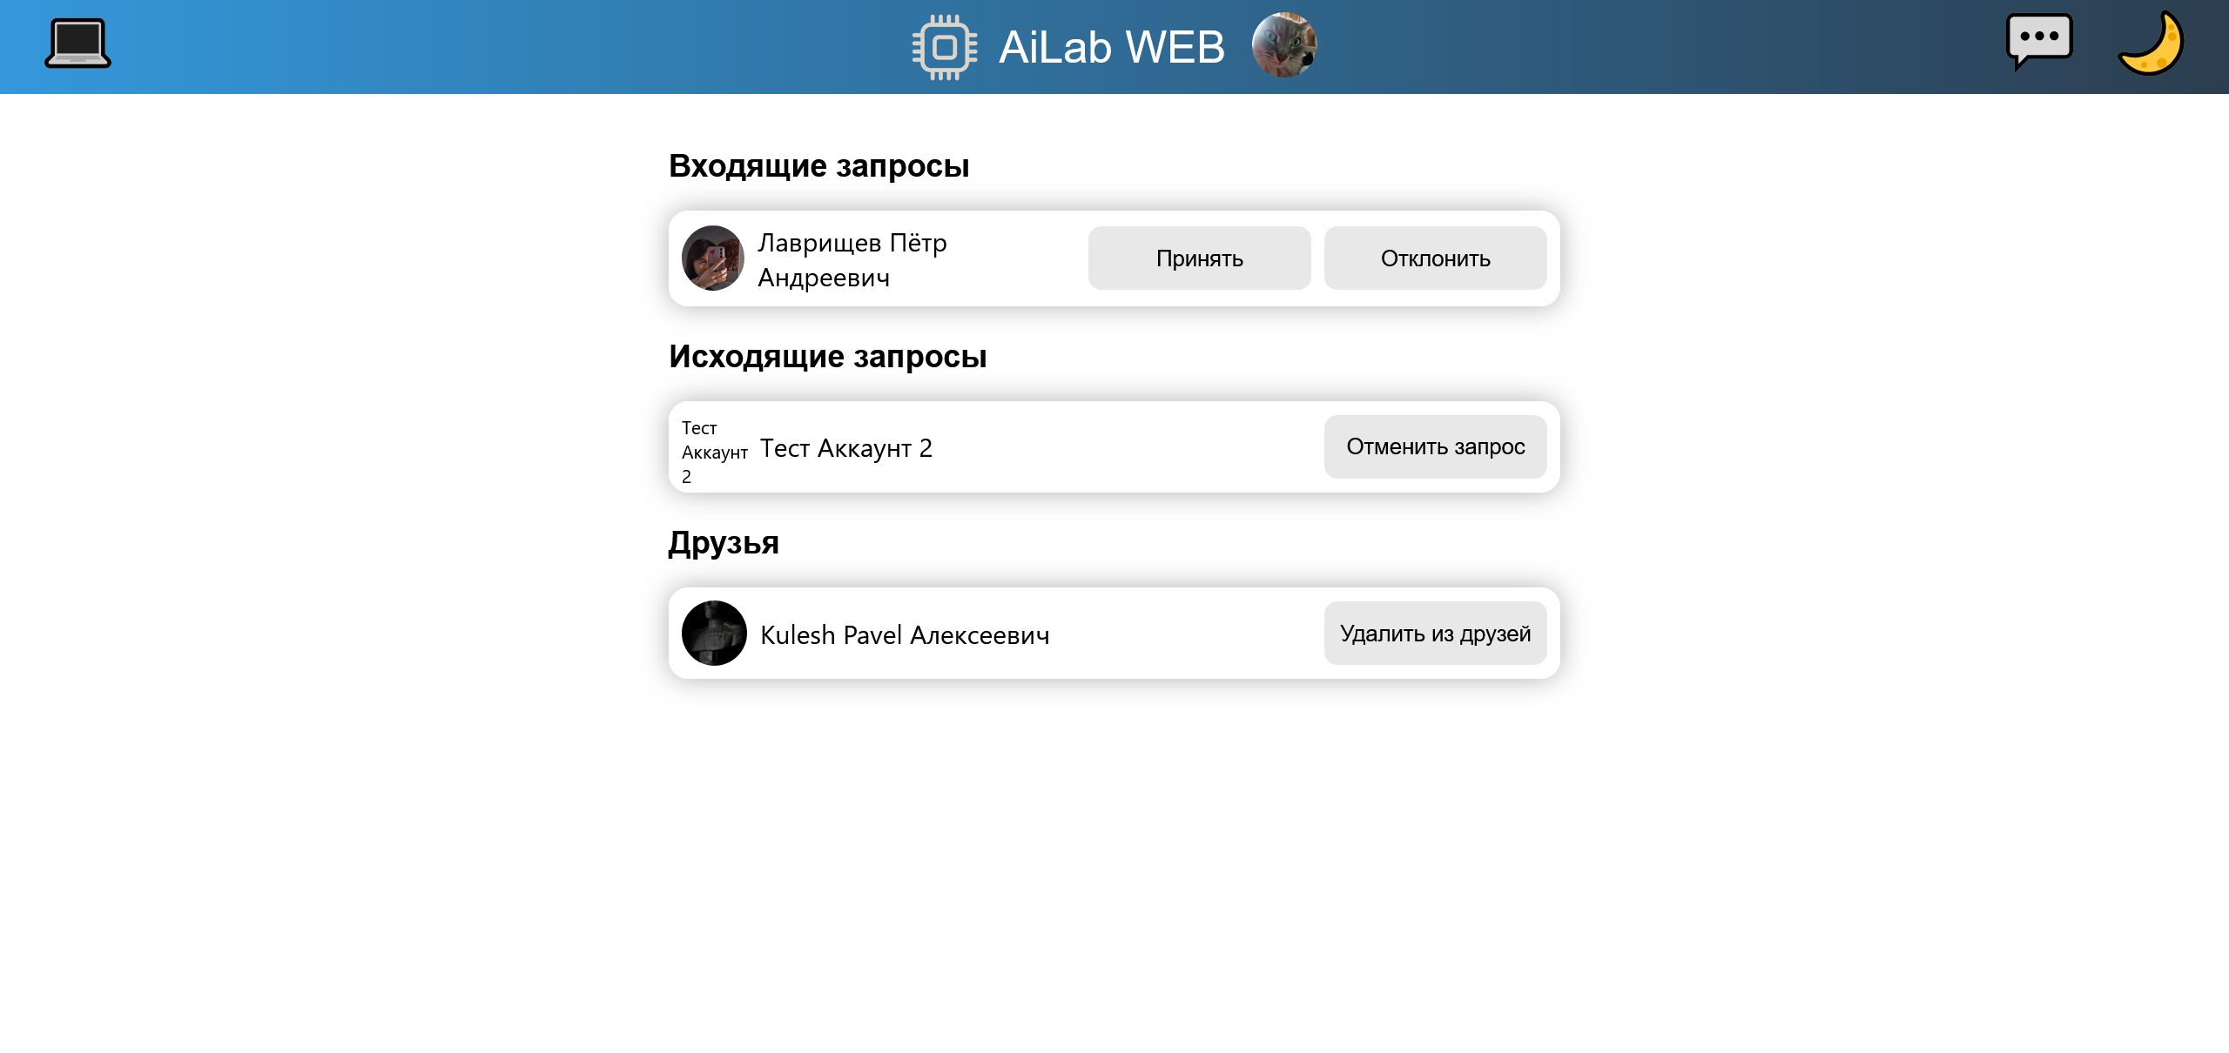

Рисунок 2.5 – Вид страницы списка друзей.

* 1. Разработка мессенджера

Следующим этапом работы стала реализация встроенного мессенджера, предназначенного для обмена сообщениями между пользователями платформы в режиме реального времени.

Мессенджер позволяет пользователю:

* Вести личную переписку с добавленными в друзья контактами;
* Просматривать историю сообщений;
* Общаться с Искусственным Интеллектом в чате;

Интерфейс мессенджера разработан с упором на простоту и удобство: каждое сообщение визуально разделено, отображается имя отправителя, время отправки и статус просмотра. Можно отправлять как текстовые сообщения, так и фото, видео и файлы. Также можно удалить историю переписки.

Создание мессенджера значительно повысило уровень интерактивности платформы и позволило пользователям оперативно обмениваться информацией, не покидая среду разработки. Это также стало важным подготовительным шагом к интеграции дополнительных интеллектуальных функций, таких как чаты с ИИ.

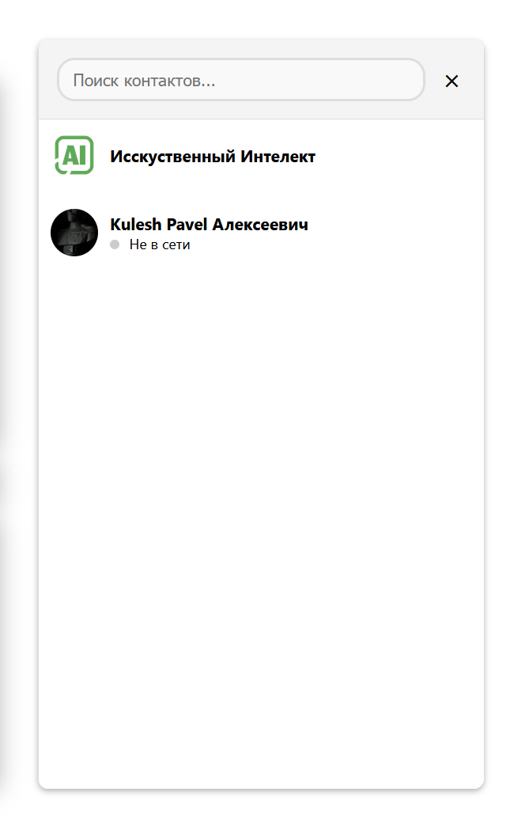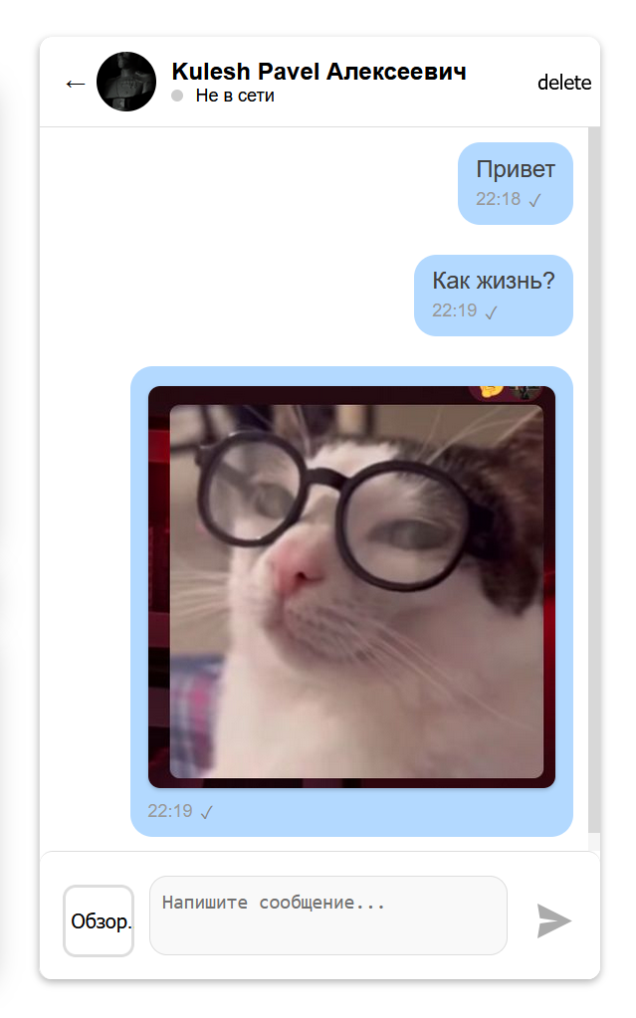

Рисунки 2.6 (а-б) – Список контактов и переписка в мессенджере.

* 1. Внедрение Искусственного Интеллекта в мессенджер в виде чат-бота

Для расширения функциональных возможностей платформы и повышения её практической ценности в учебной и исследовательской деятельности, в мессенджер был внедрён чат-бот на основе искусственного интеллекта.

Пользователь может перейти в диалог с виртуальным собеседником перейдя на страницу списка чатов с ИИ, после чего создав новый чат и перейти в него, либо перейдя в уже существующий чат.

Интерфейс чата с ИИ не отличается от обычного диалога, что обеспечивает единообразие пользовательского опыта.

Добавление чат-бота позволило не только повысить интерактивность платформы, но и предоставить пользователям возможность оперативно получать помощь и сопровождение в процессе разработки.

На рисунках 2.7 - 2.8 видна работа с ИИ и чатами:

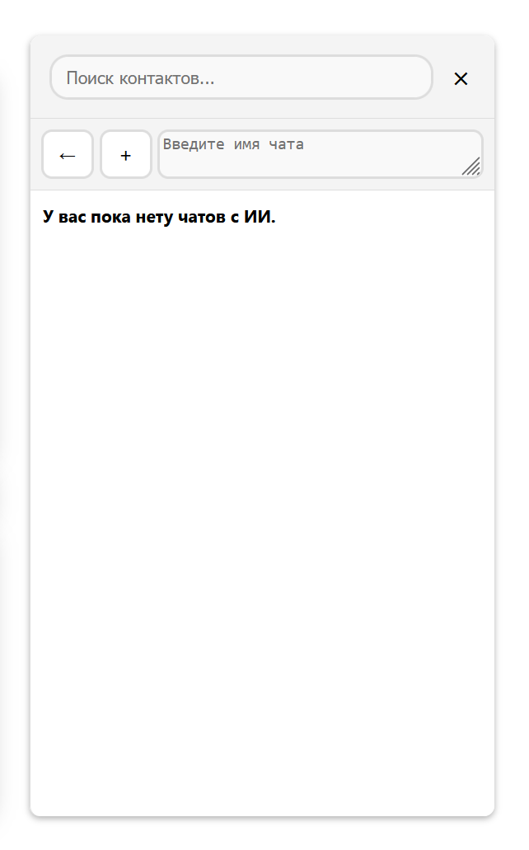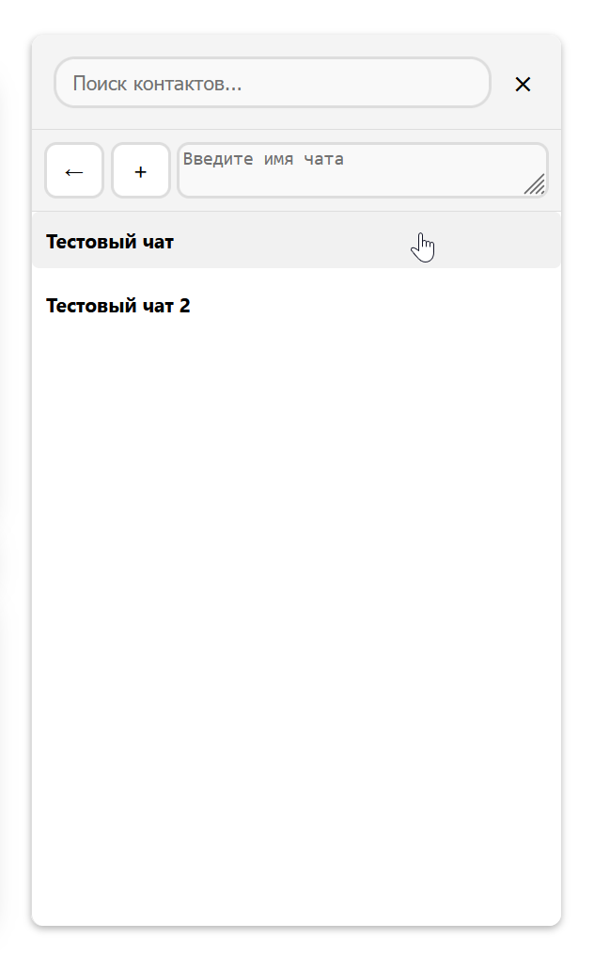

Рисунки 2.7 (а-б) – Список чатов с ИИ, и создание новых.

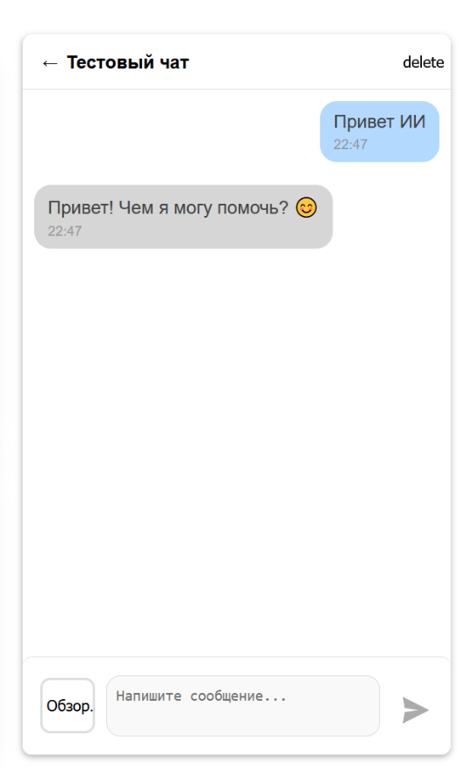

Рисунок 2.8 – Чат с ИИ.

* 1. Внедрение файлового менеджера

В рамках расширения функциональности платформы был разработан встроенный файловый менеджер, обеспечивающий пользователю базовые возможности по управлению своими файлами внутри web-IDE.

Файловый менеджер предоставляет такие функции как:

* Просмотр файлов пользователя.
* Создание новых файлов.
* Переименование и удаление файлов.
* Открытие файлов для редактирования и запуска в IDE.

Интерфейс файлового менеджера размещён сбоку от основного рабочего пространства и выполнен в минималистичном стиле, обеспечивающем удобный и быстрый доступ к необходимым материалам. Работа с файлами реализована таким образом, чтобы исключить доступ к чужим данным и обеспечить базовый уровень безопасности.

Добавление данной функции позволило сделать работу в IDE более автономной и приближённой к привычным средам разработки, а также подготовило основу для возможной интеграции с системами хранения и синхронизации файлов.

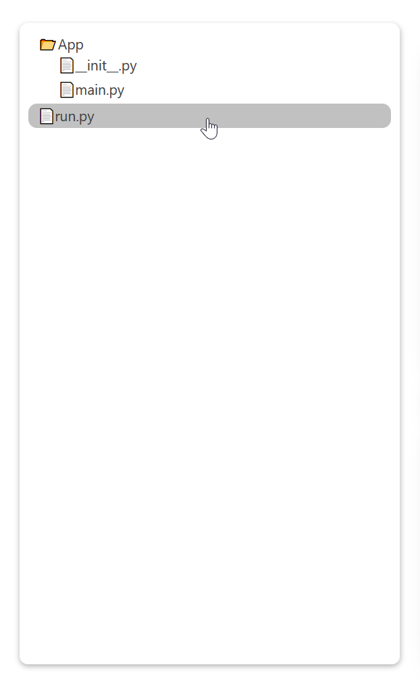

Рисунок 2.9 (а-б) – Файловый менеджер.

* 1. Повышение удобства и гибкости платформы для дальнейшего масштабирования

Для повышения стабильности и удобства работы с платформой, а также подготовки её к дальнейшему расширению, была проведена серия доработок в структуре проекта и пользовательском интерфейсе.

В рамках данного этапа:

* Переработаны отдельные элементы дизайна для улучшения визуального восприятия и повышения удобства навигации;
* Устранён ряд багов, связанных с отображением интерфейсных компонентов, сохранением кода и переключением между вкладками;
* Улучшена структуризация проекта: разделены модули по функциональности (авторизация, IDE, мессенджер, профили, файловый менеджер, логика пользователей), упорядочены статические ресурсы и шаблоны;
* Упрощена логика маршрутизации на серверной стороне.

Эти изменения сделали проект более устойчивым, упростили его поддержку и создали задел для внедрения новых функций в будущем — без необходимости переработки уже существующего кода.